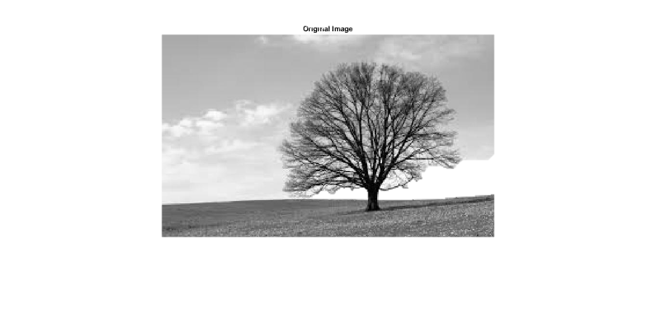4)1. התמונה בה נשתמש בשאלה:

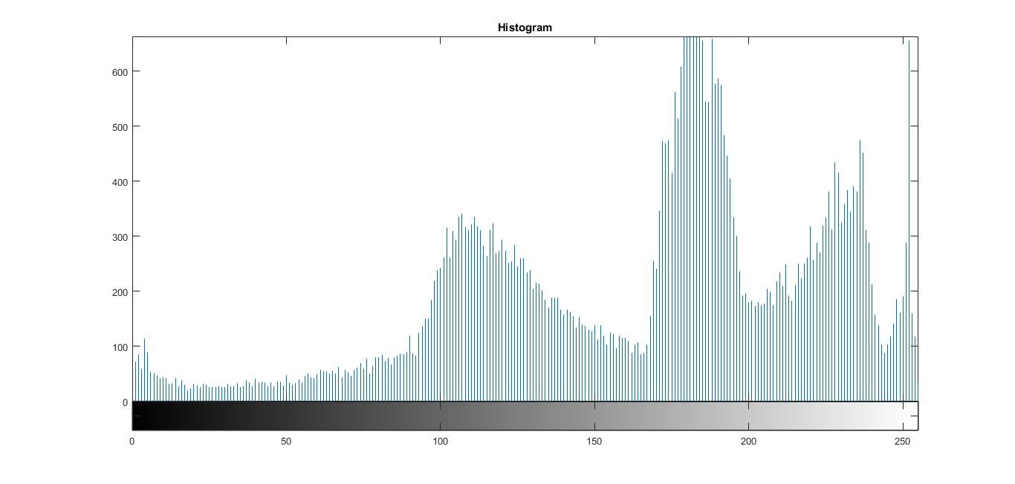היסטוגרמה של גווני התמונה:

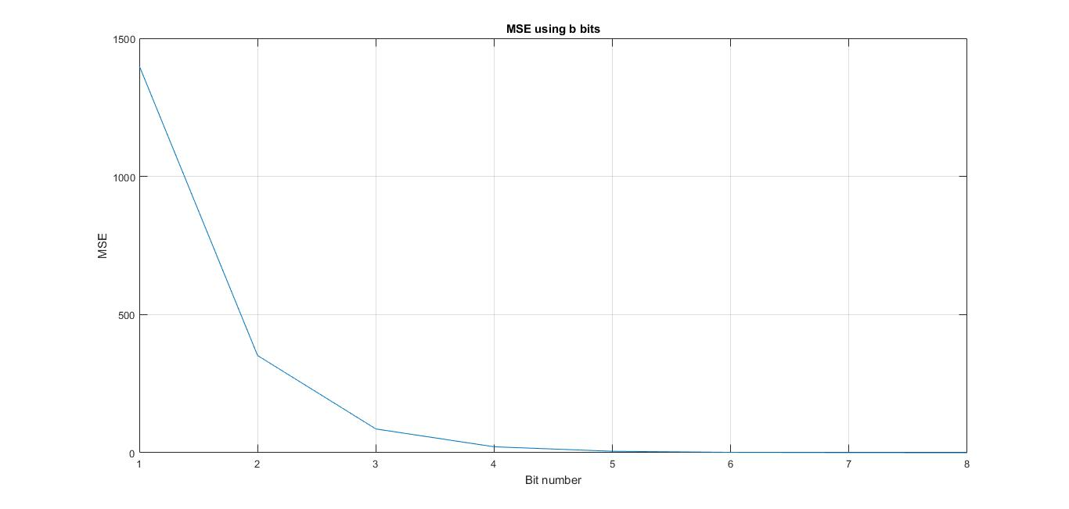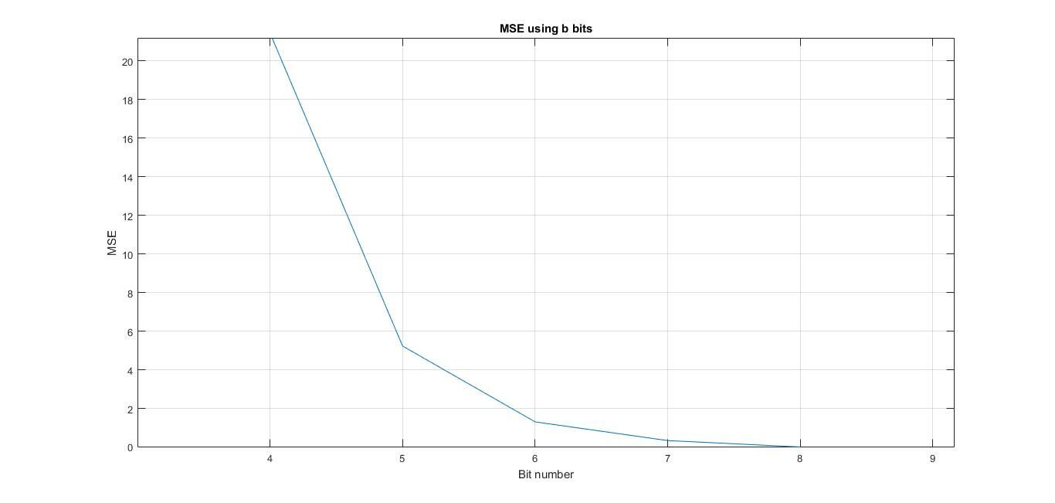2. a. לאחר הפעלת קוונטיזר יוניפרמי נציג את MSE כתלות במספר הביטים b שבעזרתם התמונה המיוצגת:

הסתכלות ממוקדת על ביטים 4-8:

b. הסתכלות על רמות ייצוג ורמות החלטה עבור מס' ביטים שונה:

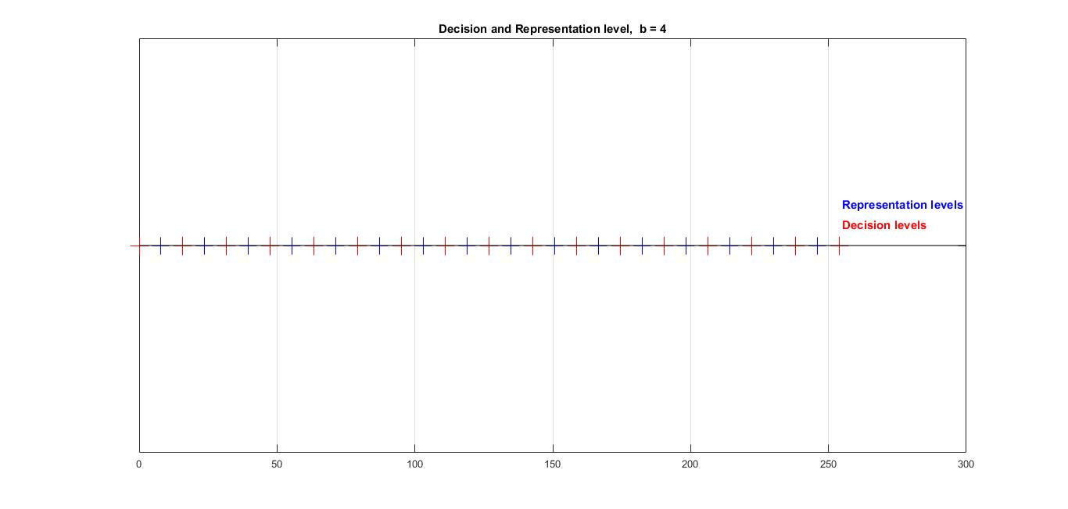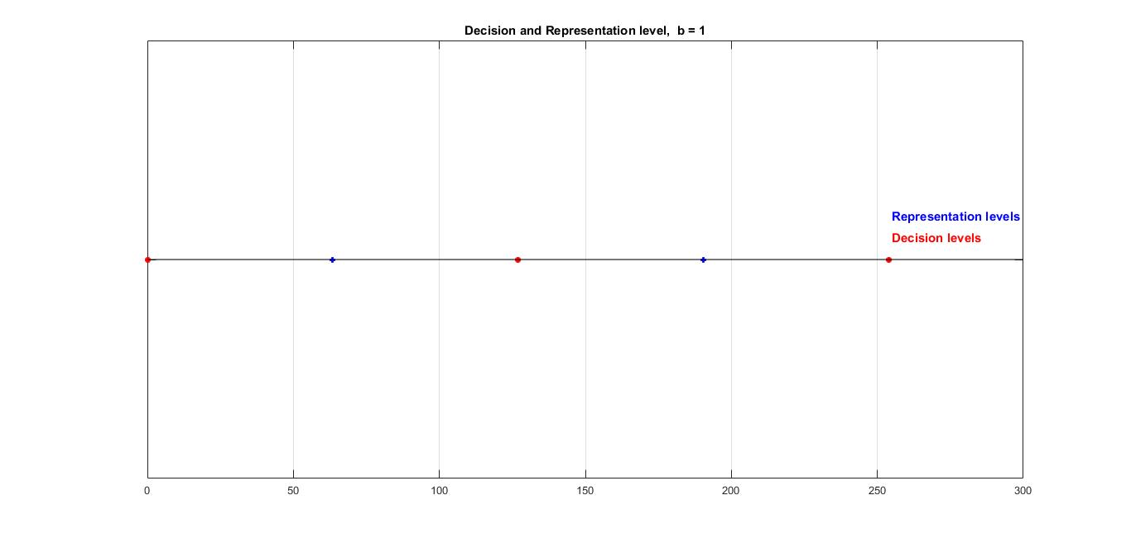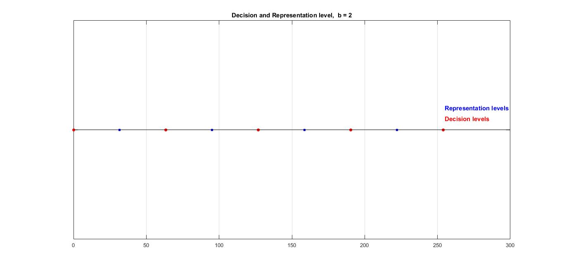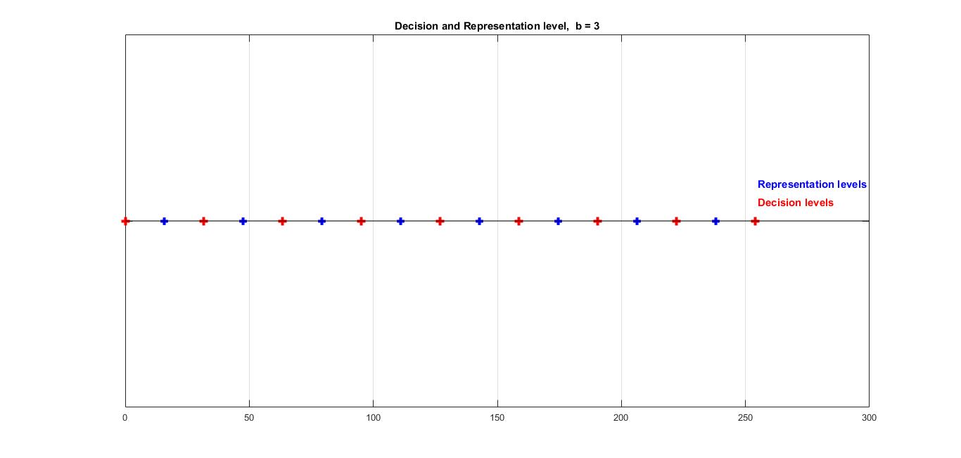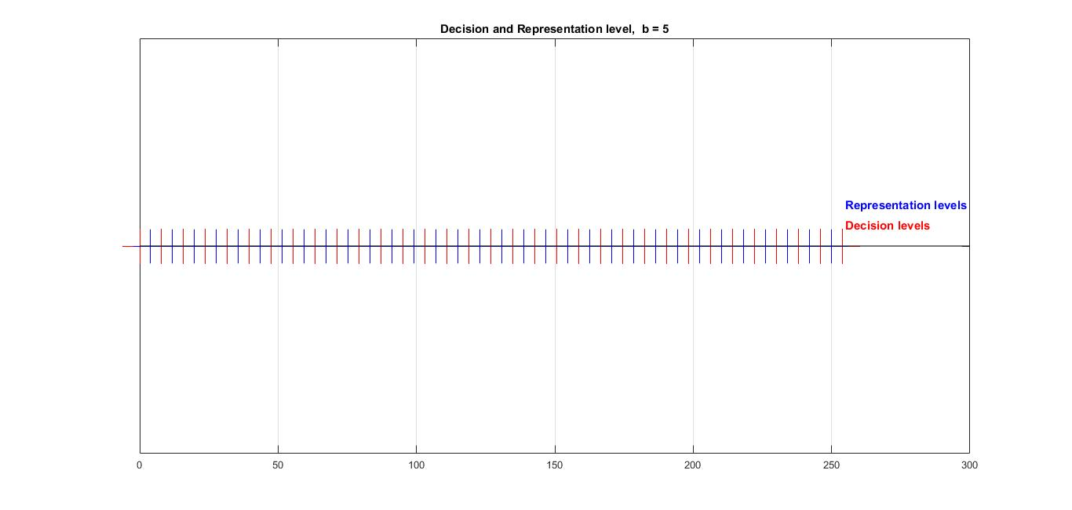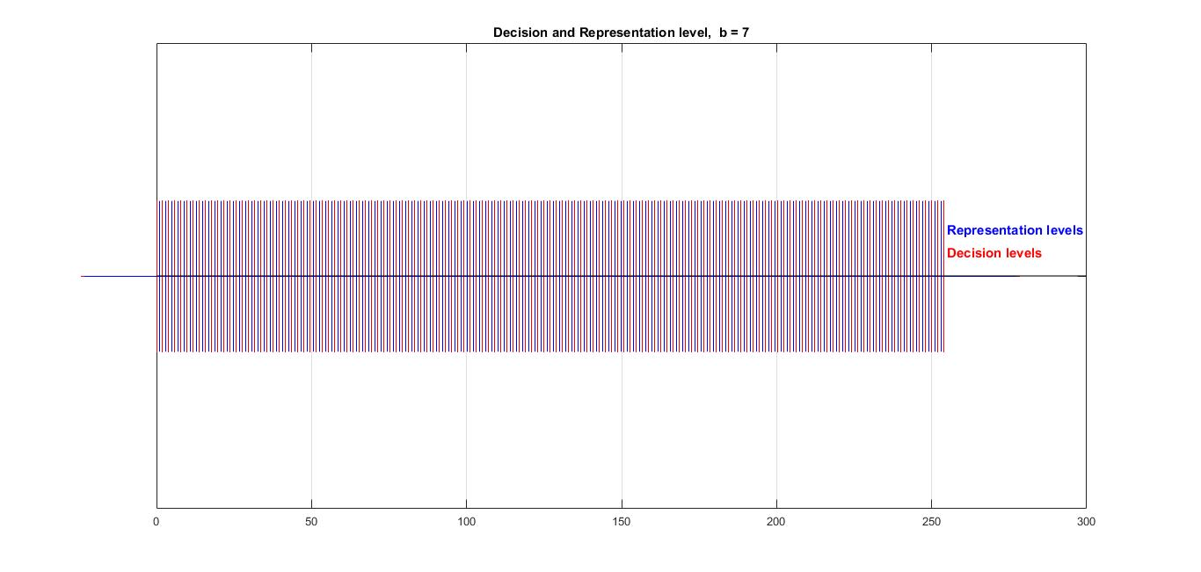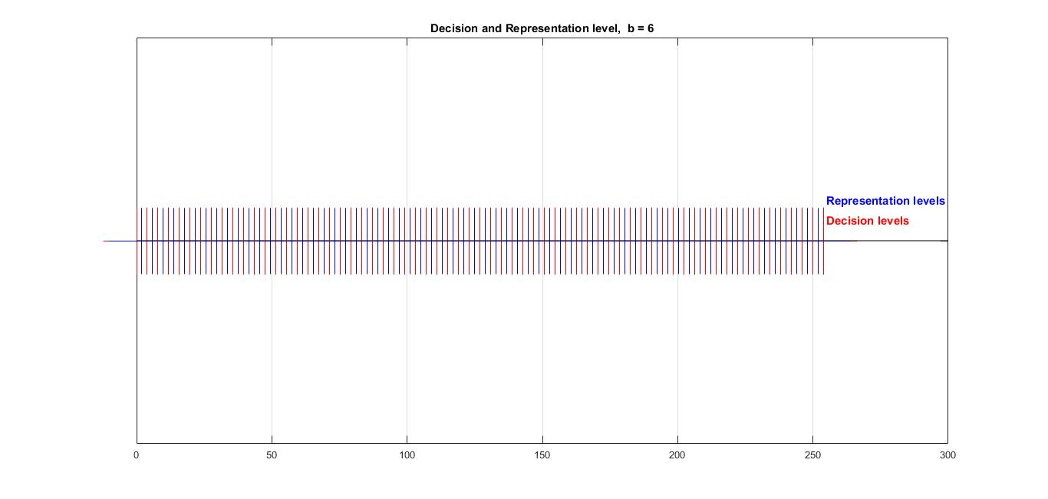

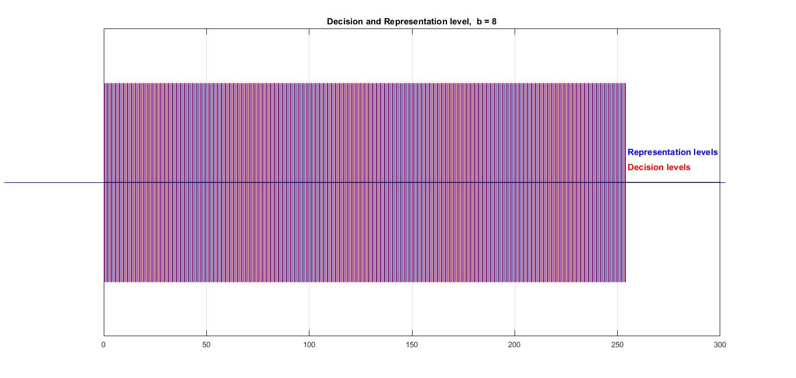

3.a. לאחר הפעלת אלגוריתם מקס-לויד נציג את MSE כתלות במספר הביטים b שבעזרתם התמונה המיוצגת:

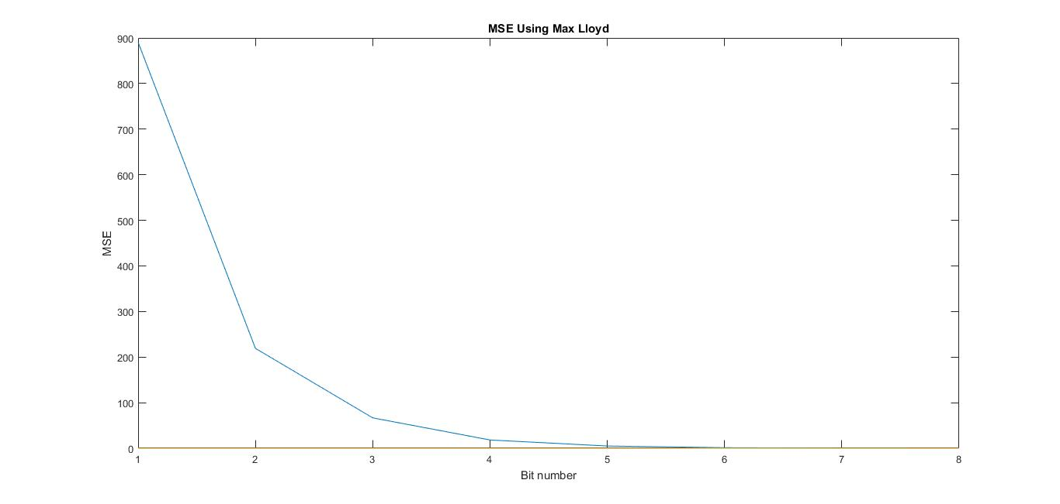

הסתכלות מקרוב על שימוש ב- 4-8 ביטים:

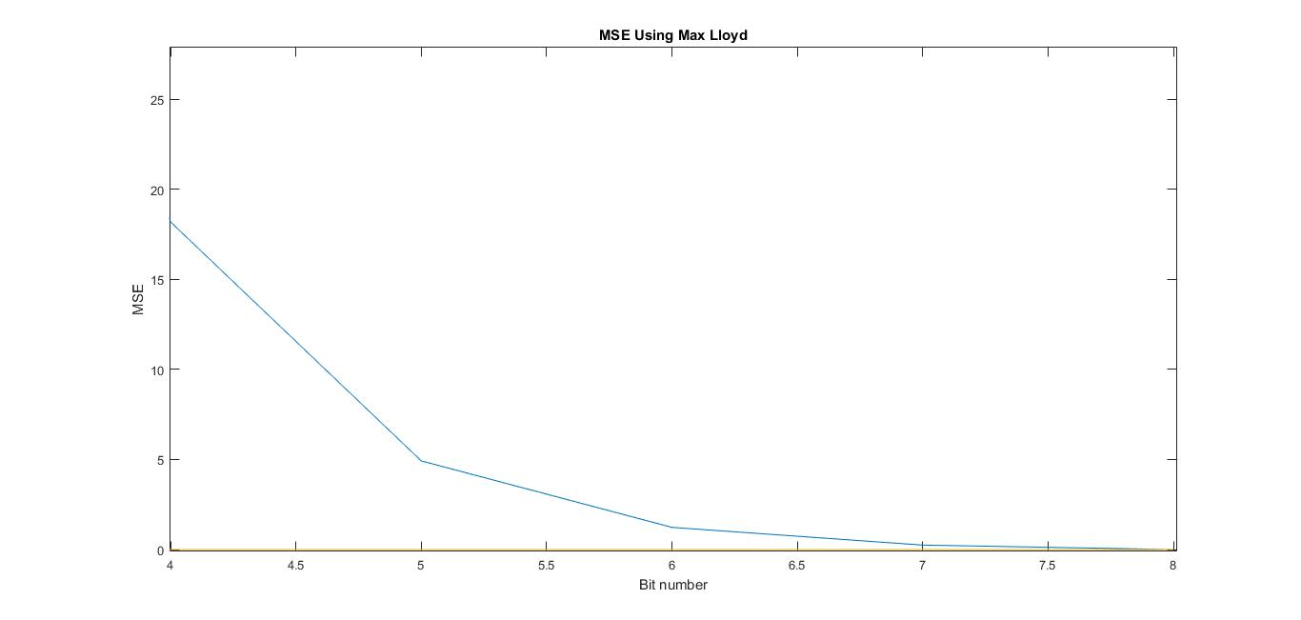

b. רמות ייצוג ורמות החלטה שנקבעו בעזרת אלגוריתם מקס לויד כתלות במספר הביטים שבהם נעה שימוש:

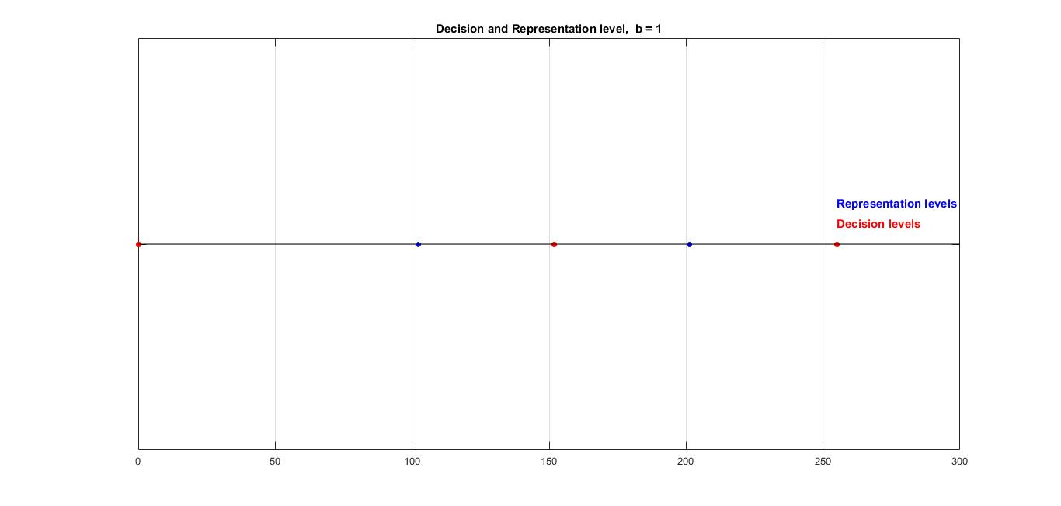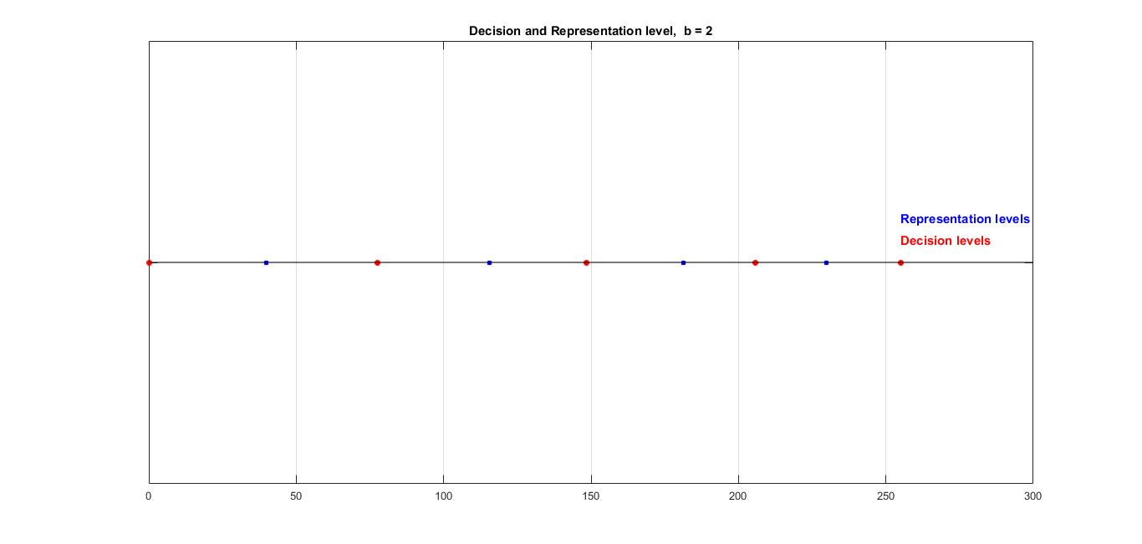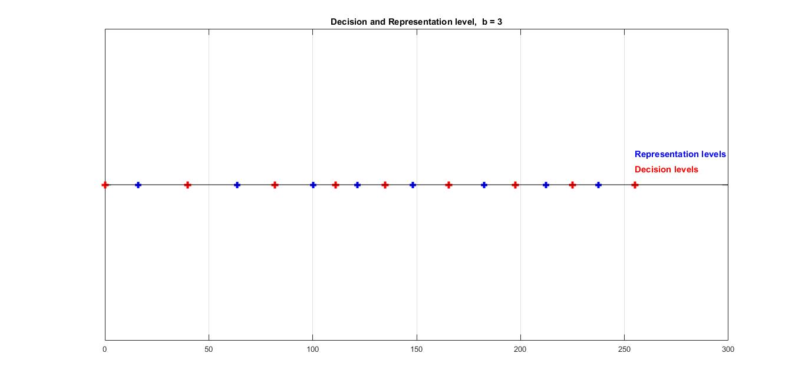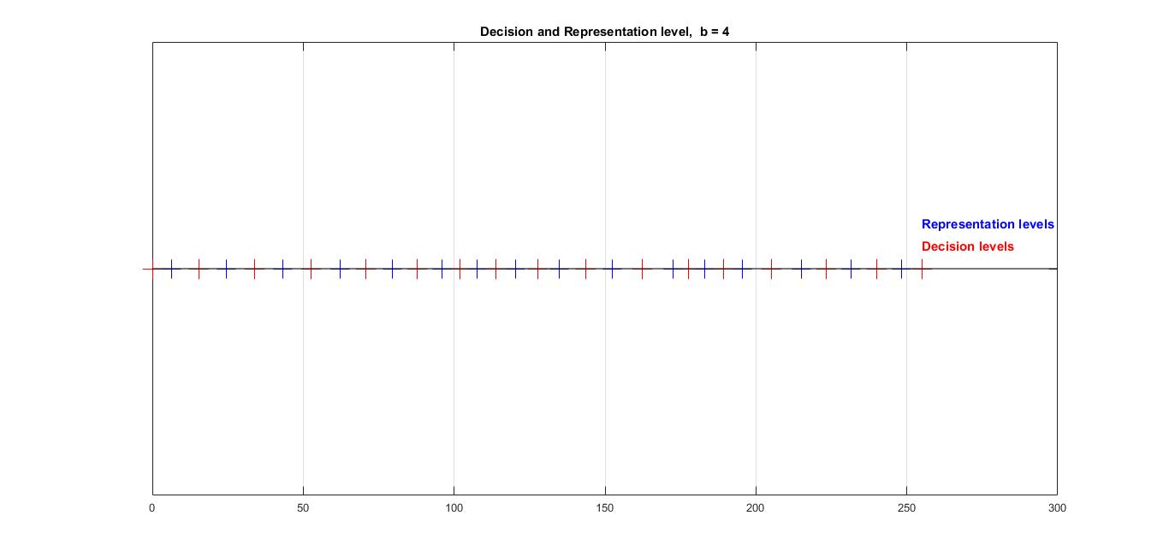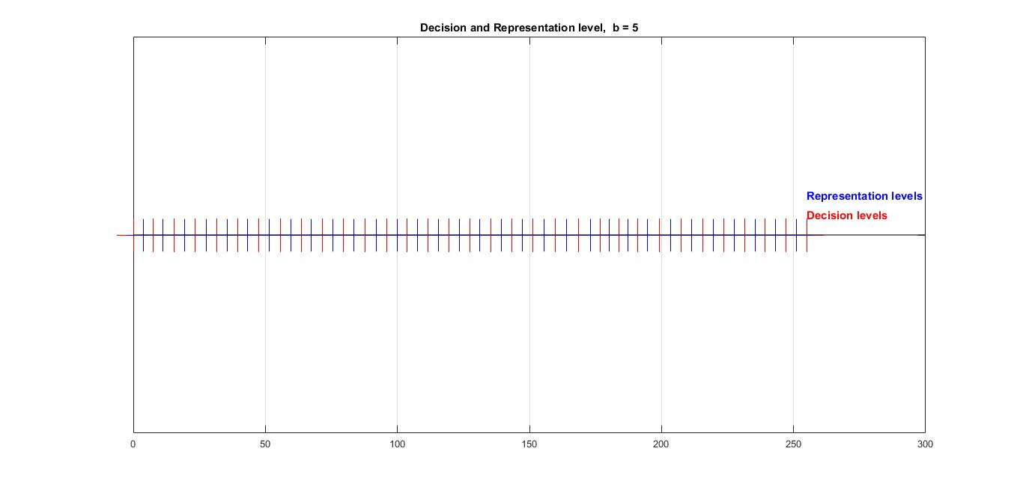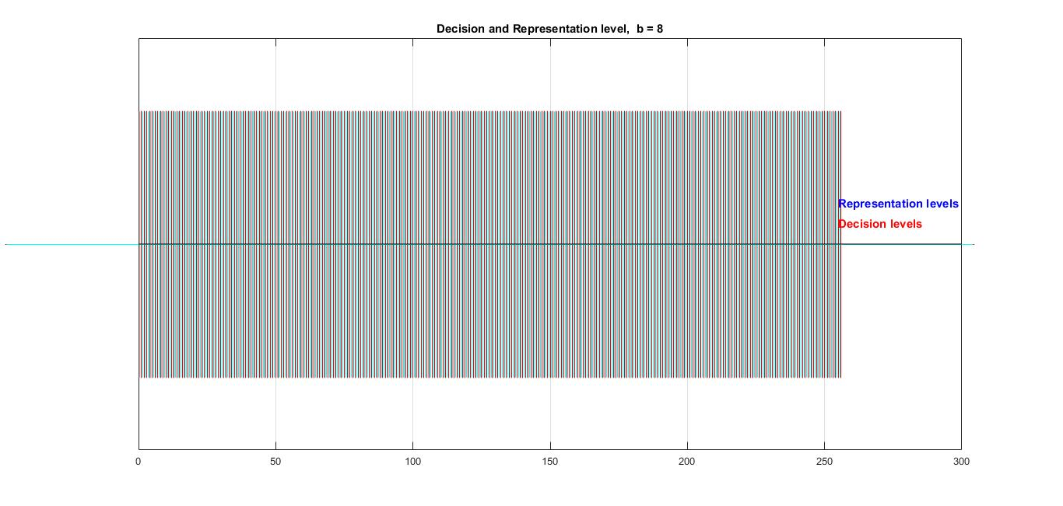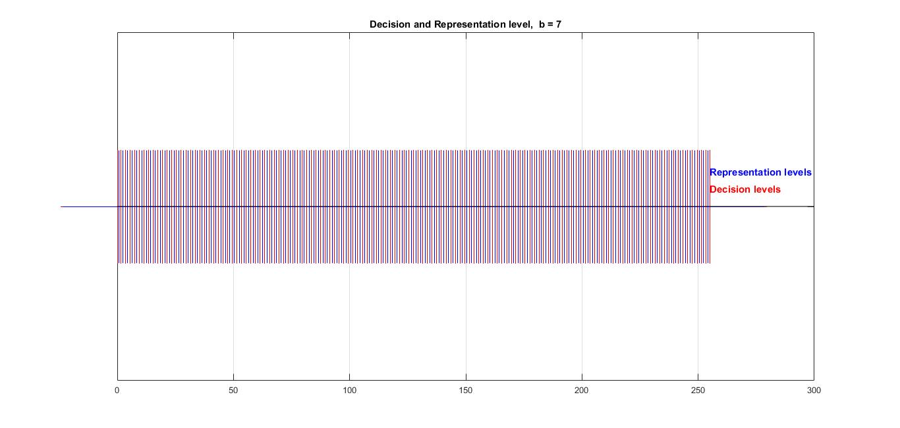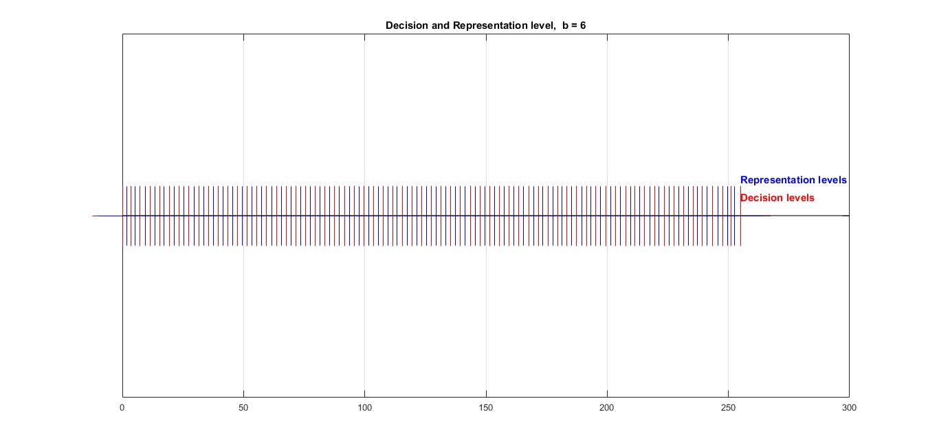

c. כעת נשווה בין התוצאות שקיבלנו עבור הקוונטייזר היוניפורמי לבין תוצאות האופטימיזציה:

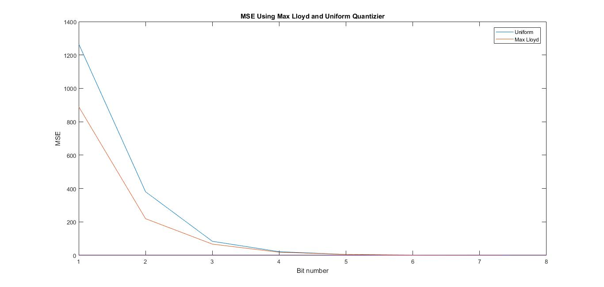

נסתכל מקרוב על 4-8:

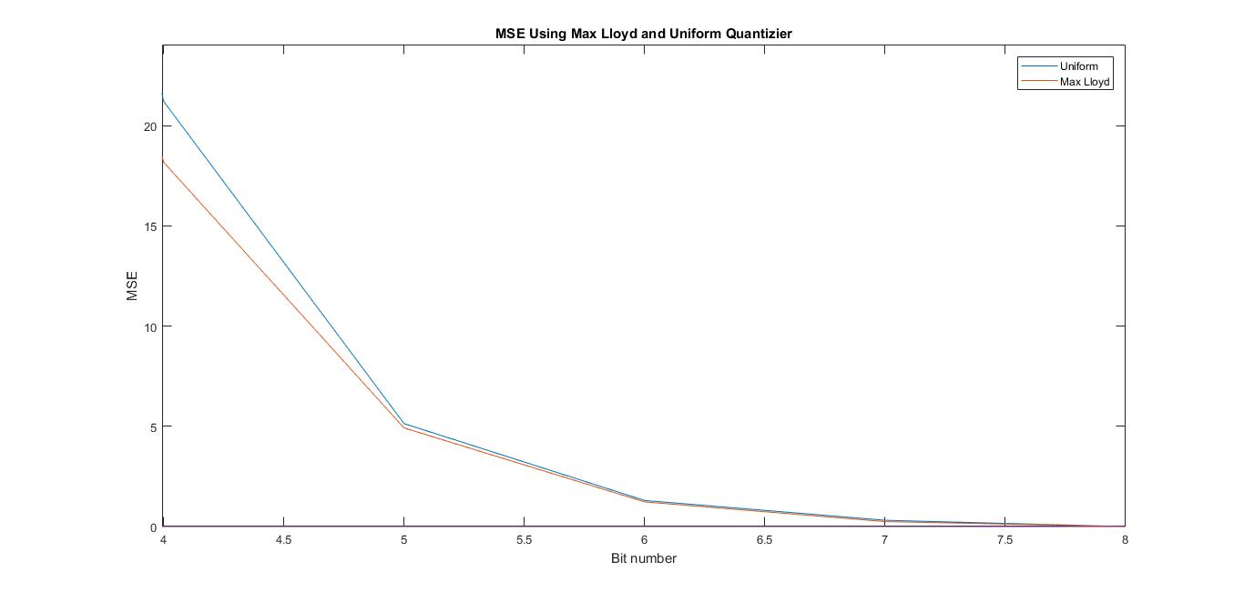

בהשוואה זו ניתן לראות כי האופטימיזציה שנעשתה מורידה באופן קונסיסטנטי את התוחלת של השגיאה הריבועית. בנוסף, ככל שמספר הביטים יותר קטן השינוי בשגיאה גדול יותר.

השוואה בין רמות החלטה ורמות ייצוג בין קוונטייזר יוניפורמי לבין הרמות לאחר אופטימיזציה

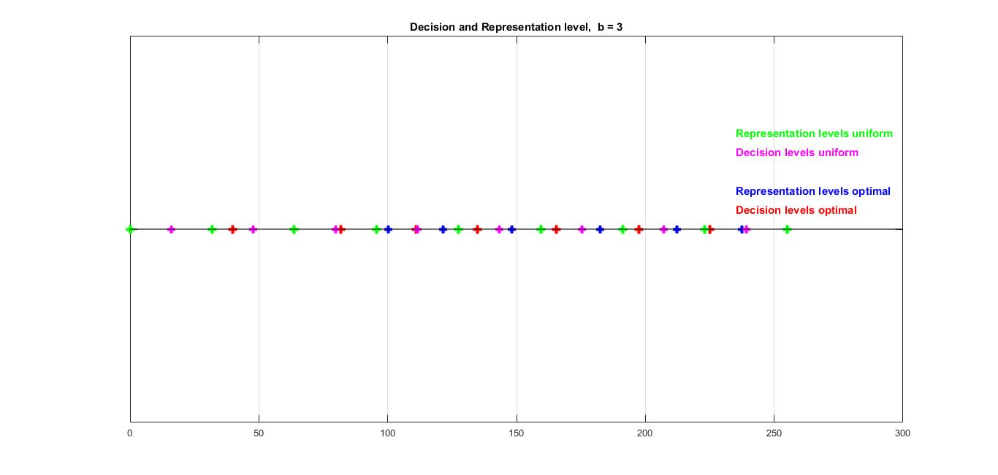

בהשוואה זו ניתן לראות כי לאחר אופטימיזציה רמות הייצוג וההחלטה צפופות יותר בין 100-240 בהתאם להיסטוגרמה של התמונה. כך קורה גם עבור מספר ביטים שונה, דוגמה זו ניתנה כי קל יותר להבחין בהבדלים במקרה של .